Date : 26.05.2023
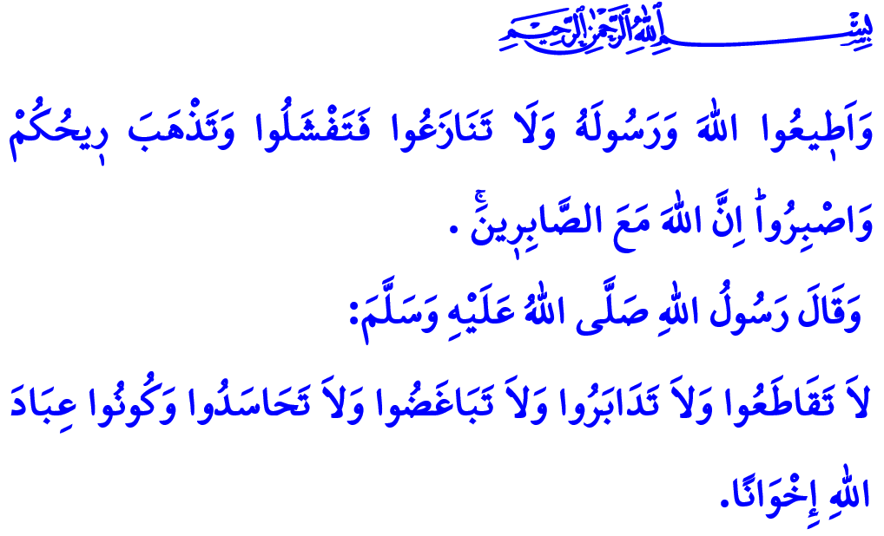
L’ESPRIT D’UNITÉ
ET DE VIVRE-ENSEMBLE
Par la grâce d’Allah (j.j.) nous sommes des frères unis par la même croyance et conscience. Nous sommes côte à côte, épaule contre épaule lorsque nous faisons la salât/la prière. Que le vendredi soit béni ! Que le salut, la miséricorde et la bénédiction d’Allah soient sur vous !
Chers musulmans !
Un jour le Prophète (s.a.s.) a dit : « Certes il y a parmi les serviteurs d'Allah qui ne sont pas des prophètes, mais les prophètes et les martyrs les envient. » Suite à cette bonne nouvelle les compagnons demandèrent « Ô messager d’Allah qui sont ces gens-là ? » Le Prophète (s.a.s.) répondit : « Ce sont des gens qui s’aiment pour Allah sans qu'il n'y ait entre eux de liens de parenté ou d’intérêt personnel. »
Chers frères et sœurs !
L’Islam est la religion de l’unité et de la solidarité. C’est la religion de l’entraide. Notre religion nous a ordonné d'établir des relations basées sur la bonté et la justice avec tous les individus de la société, de vivre fraternellement dans l'amour et le respect, ainsi que de traiter chaque personne avec compassion et miséricorde. Elle nous a interdit également de tourner le dos à l'autre et de rompre les liens de fraternité, ainsi que toutes sortes de propos et de comportements négatifs. En effet Allah dit: وَاعْتَصِمُوا بِحَبْلِ اللّٰهِ جَم۪يعًا وَلَا تَفَرَّقُواۖ « Accrochez-vous tous ensemble au câble de Allah. » Mehmet Akif Ersoy a essayé d’expliquer ce verset en disant dans un de ses vers : « Tant que la division ne s’incruste pas dans un peuple, tant que le cœur bat pour une cause unique, les canons ne peuvent l’affaiblir. » Ainsi le Prophète (s.a.s.) a dit : « Ne vous désintéressez pas les uns des autres, ne vous tournez pas le dos, ne nourrissez pas la haine. Ne soyez pas jaloux l’un de l’autre. Ô serviteurs d’Allah! Soyez frères et sœurs. »
Chers croyants !
Nous sommes des personnes de la même communauté ayant une foi commune et, de ce fait, nous nous tournons vers la même qibla. Notre guide commun est le Coran et nous sommes des croyants dont Muhammad est le rôle modèle commun. Nous sommes les petits-fils d’une ascendance présentant des modèles de paix et de justice et s’étant sacrifié pour leur religion, leur nation, leur drapeaux et leur valeurs sacrées. Nous sommes les représentants d’une civilisation qui s’est donnée comme principes de respecter l’honneur humain sans regarder sa race, sa religion ou sa philosophie. Ce qui incombe à une telle communauté est d’adopter la morale de la fraternité et de tenir compte des droits de chacun à travers les paroles et les actes.
Chers musulmans !
Le signe de notre liberté est cette nation qui nous a été confiée. Son drapeau est le symbole de notre indépendance. L’appel à la prière dont ses témoignages sont la source de la religion qui nous appelle à l’unité et à la fraternité. Acceptons donc les différences comme richesses. Attachons-nous à ses principes qui font de nous une communauté. N’oublions jamais ce hadith : « Les croyants, dans la façon dont ils sont aimants, miséricordieux et solidaires les uns envers les autres, sont comparables à un corps : lorsque l'un de ses membres souffre, l’ensemble du corps subit l’insomnie et la fièvre. »
Chers croyants !
Lundi prochain est l’anniversaire de la conquête d’Istanbul en 1453. Le Prophète (s.a.s.) dit : « Certes, la ville de Constantinople sera conquise. Quel excellent commandant que celui qui la conquerra et quelle excellente armée que la sienne. » Grâce à cette annonce, les conquérants se sont donnés corps et âme pour franchir les obstacles qui paraissaient insurmontables et ont mis en œuvre tous les moyens possibles guidés par l’amour de leurs valeurs. Je voudrais donc rendre hommage aux martyrs et finir mon sermon avec ce verset : « Et obéissez à Allah et à Son messager ; et ne vous disputez pas, sinon vous fléchirez et perdrez votre force. Et soyez endurants, car Allah est avec les endurants. »

Abû Dâoûd, Bouyoû’, (Ijâra), 76.
Ali Imrân, 3/103.
Tirmidhî, Birr ve Sila, 24.
Muslim, Birr, 66.
Ahmad ibn Hanbal, Musned, IV, 335
Al-Anfâl, 8/46. Présidence des affaires religieuses

